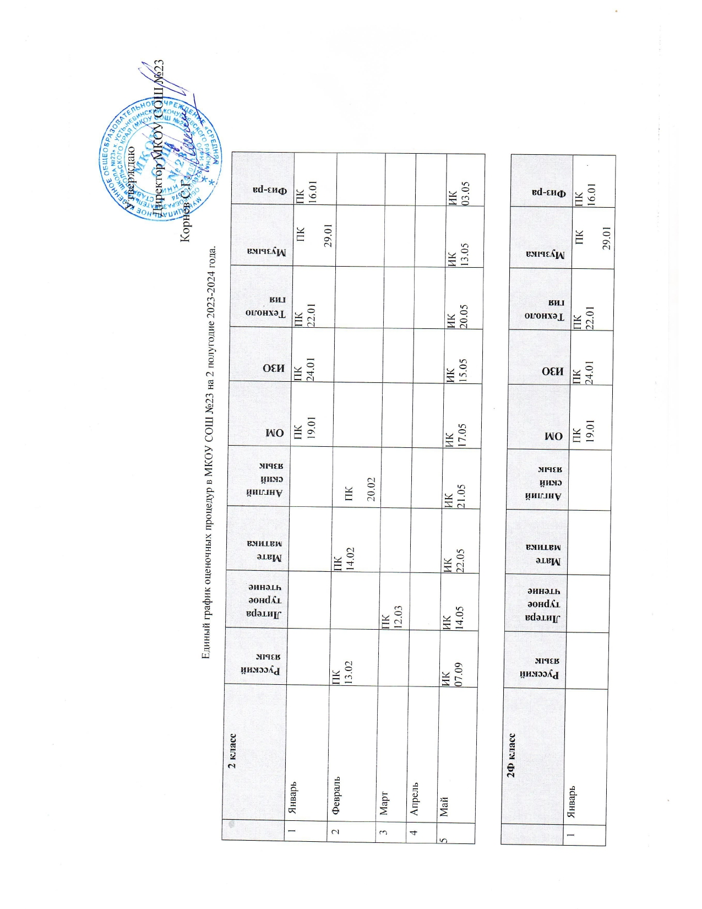
 | 2Ф класс | Русский язык | Литера турное чтение | Мате матика | Англий ский язык | ОМ | ИЗО | Техноло гия | Музыка | Физ-ра
1 | Январь |  |  |  |  | ПК  19.01 | ПК  24.01 | ПК  22.01 | ПК | ПК  16.01
 |  |  |  |  |  |  |  |  | 29.01
2 | Февраль | ПК  13.02 |  | ПК  14.02 | ПК  20.02
3 | Март |  | ПК  12.03
4 | Апрель
5 | Май | ИК  07.09 | ИК  14.05 | ИК  22.05 | ИК  21.05 | ИК  17.05 | ИК  15.05 | ИК  20.05 | ИК  13.05 | ИК  03.05

 | 3 класс | Русский язык | Литера турное чтение | Мате матика | Англий ский язык | ОМ | ИЗО | Техноло гия | Музыка | Физ-ра
1 | Январь | ПК |  | ПК  24.01
 |  | 18.01
2 | Февраль |  | ПК  06.02 |  | ПК  15.02
3 | Март
4 | Апрель
5 | Май | ИК  16.05 | ИК  21.05 | ИК  22.05 | ИК  17.05 | ИК  07.05 | ИК  11.05 | ИК  07.05 | ИК  18.05 | ИК  24.05

 | 3ф класс |  | Русский язык |  | Литера турное чтение |  | Мате матика |  | Англий ский язык |  | ОМ |  | ИЗО |  | Техноло гия |  | Музыка |  | Физ-ра
1 | Январь |  | ПК |  |  |  | ПК  24.01
 |  |  | 18.01
2 | Февраль |  |  |  | ПК  06.02 |  |  |  | ПК  15.02
3 | Март
4 | Апрель
5 | Май |  | ИК  16.05 |  | ИК  21.05 |  | ИК  22.05 |  | ИК  17.05 |  | ИК  07.05 |  | ИК  11.05 |  | ИК  07.05 |  | ИК  18.05 |  | ИК  24.05
4 класс |  | Русский язык |  | Литера турное чтение |  | Мате матика |  | Англий ский язык |  | ОМ |  | ИЗО |  | Техноло гия |  | Музыка |  | Физ-ра
Январь |  |  |  |  |  |  |  |  |  |  |  | ПК  16.01 |  | ПК  17.01 |  | ПК  19.01 |  | ПК  23.01
ПК
18.04
Февраль |  | ПК  06.02 |  |  |  |  |  | ПК  07.02 |  | ПК  13.02
Март
Апрель |  | ВПР  02.04  03.04 |  |  |  | ВПР  09.04 |  |  |  | ВПР  11.04
Май |  |  |  | ИК  16.05 |  |  |  | ИК  17.05 |  |  |  | ИК  18.05 |  | ИК  22.05 |  | ИК  03.05 |  | ИК  07.05

4 класс | Русский язык | Литера турное чтение | Мате матика | Англий ский язык | ОМ | ИЗО | Техноло гия | Музыка | Физ-ра
Январь |  |  |  |  |  | ПК  16.01 | ПК  17.01 | ПК  19.01 | ПК  23.01
ПК
18.04
Февраль | ПК  06.02 |  |  | ПК  07.02 | ПК  13.02
Март
Апрель | ВПР  02.04  03.04 |  | ВПР  09.04 |  | ВПР  11.04
Май |  | ИК  16.05 |  | ИК  17.05 |  | ИК  18.05 | ИК  22.05 | ИК  03.05 | ИК  07.05

 | 5А класс | Русский язык | Литера тура | Мате матика | Англий ский язык | Истори я | Географ ия | Биологи я | ИЗО | Техноло гия | Музыка | Физ-ра
1 | Январь | ПК  24.01 |  |  | ПК  18.01 |  |  | ПК  19.01 | ПК  31.01 | ПК  22.01 | ПК  26.01 | ПК  17.01
2 | Февраль |  | ПК  06.02 | ПК15.02 |  | ПК  09.02 | ПК  13.02
3 | Март
4 | Апрель | ВПР  09.04 |  | ВПР  11.04 |  | ВПР  16.04 |  | ВПР  19.04
5 | Май |  | ИК  07.05 |  | ИК  16.05 |  | ИК  21.05 |  | ИК  15.05 | ИК  04.05 | ИК  17.05 | ИК  22.05

 | 5Б класс | Русский язык | Литера тура | Мате матика | Англий ский язык | Истори я | Географ ия | Биологи я | ИЗО | Техноло гия | Музыка | Физ-ра
1 | Январь | ПК  24.01 |  |  | ПК  18.01 |  |  | ПК  19.01 | ПК  31.01 | ПК  22.01 | ПК  26.01 | ПК  17.01
2 | Февраль |  | ПК  06.02 | ПК15.02 |  | ПК  09.02 | ПК  13.02
3 | Март
4 | Апрель | ВПР  09.04 |  | ВПР  11.04 |  | ВПР  16.04 |  | ВПР  19.04
5 | Май |  | ИК  07.05 |  | ИК  16.05 |  | ИК  21.05 |  | ИК  15.05 | ИК  04.05 | ИК  17.05 | ИК  22.05

 | 6А класс | Русский язык | Литера тура | Мате матика | Англий ский язык | Истори я | Географ ия | Биологи я | ИЗО | Техноло гия | Музыка | Физ-ра
1 | Январь | ПК  23.01 |  |  | ПК  23.01 |  |  | ПК  22.01
2 | Февраль |  | ПК  08.04 | ПК  14.02 |  | ПК  20.02 | ПК  27.02 |  | ПК  16.02 | ПК  09.02 | ПК  10.02 | ПК  02.02
3 | Март
4 | Апрель | ВПР  16.04 |  | ВПР 11.04
5 | Май |  | ИК  16.05 |  | ИК  21.05 | ИК  08.05 | ИК  28.05 | ИК  20.05 | ИК  07.05 | ИК  03.05 | ИК  11.05 | ИК  24.05

 | 6Б класс | Русский язык | Литера тура | Мате матика | Англий ский язык | Истори я | Географ ия | Биологи я | ИЗО | Техноло гия | Музыка | Физ-ра
1 | Январь | ПК  23.01 |  |  | ПК  23.01 |  |  | ПК  22.01
2 | Февраль |  | ПК  08.04 | ПК  14.02 |  | ПК  20.02 | ПК  27.02 |  | ПК  16.02 | ПК  09.02 | ПК  10.02 | ПК  02.02
3 | Март
4 | Апрель | ВПР  16.04 |  | ВПР 11.04
5 | Май |  | ИК  16.05 |  | ИК  21.05 | ИК  08.05 | ИК  28.05 | ИК  20.05 | ИК  07.05 | ИК  03.05 | ИК  11.05 | ИК  24.05

 | 7А класс | Русский язык | Литера тура | Алгебра | Геометр ия | Родной русский |  | Родная литерату | Теория вероятн | Англий ский | Истори я | Обществ ознание | Географ ия | Биологи я | Информ | Физика | ИЗО | Техноло гия | Музыка | Физ-ра | ОБЖ
1 | Январь |  |  |  | ПК  27.01 |  |  | ПК  18.01 | ПК  25.01 | ПК  23.01 | ПК  30.01 |  | ПК  19.01 | ПК  22.01 |  |  | ПК  29.01
2 | Февраль | ПК  6.02 | ПК  10.02 | ПК |  |  | ПК  14.02 |  |  |  |  | ПК  21.02 |  |  | ПК  13.02 | ПК  24.02
3 | Март |  |  |  |  |  |  |  |  |  |  |  |  |  |  |  |  | ПК  4.03 | ПК  21.03 | ПК  6.03 | ПК  19.03
4 | Апрель | ВПР  09.04 |  | ВПР 16.04
5 | Май |  | ИК  20.05 |  | ИК  07.05 | ИК  17.05 |  | ИК  21.05 | И.К.24.05 | ИК  28.05 | ИК  16.05 | ИК  13.05 | ИК  15.05 | ИК  14.05 | ИК  05.05 | ИК  19.05 | ИК  06.05 | ИК  21.05 | ИК  18.05 | ИК  04.05 | ИК  16.05

 | 7б класс | Русский язык | Литера тура | Алгебра | Геометр ия | Родной русский |  | Родная литерату | Теория вероятн | Англий ский | Истори я | Обществ ознание | Географ ия | Биологи я | Информ | Физика | ИЗО | Техноло гия | Музыка | Физ-ра | ОБЖ
1 | Январь |  |  |  | ПК  27.01 |  |  | ПК  18.01 | ПК  25.01 | ПК  23.01 | ПК  30.01 |  | ПК  19.01 | ПК  22.01 |  |  | ПК  29.01
2 | Февраль | ПК  6.02 | ПК  10.02 | ПК |  |  | ПК  14.02 |  |  |  |  | ПК  21.02 |  |  | ПК  13.02 | ПК  24.02
3 | Март |  |  |  |  |  |  |  |  |  |  |  |  |  |  |  |  | ПК  4.03 | ПК  21.03 | ПК  6.03 | ПК  19.03
4 | Апрель | ВПР  09.04 |  | ВПР 16.04
5 | Май |  | ИК  20.05 |  | ИК  07.05 | ИК  17.05 |  | ИК  21.05 | И.К.24.05 | ИК  28.05 | ИК  16.05 | ИК  13.05 | ИК  15.05 | ИК  14.05 | ИК  05.05 | ИК  19.05 | ИК  06.05 | ИК  21.05 | ИК  18.05 | ИК  04.05 | ИК  16.05

 |  | 8 класс |  | Русский язык |  | Литера тура |  | Алгебра |  | Геометр ия |  | Родной русский |  |  | Родная литерату |  | Теория вероятн |  | Англий ский |  | Истори я |  | Обществ ознание |  | Географ ия |  |  | Биологи я |  | Информ | Физика |  | ИЗО |  | Техноло гия | Музыка | Физ-ра | ОБЖ
1 |  | Январь |  |  |  |  |  |  |  | ПК  27.01 |  |  |  |  | ПК  18.01 |  | ПК  25.01 |  | ПК  23.01 |  | ПК  30.01 |  |  |  | ПК  19.01 |  |  | ПК  22.01 |  |  |  |  | ПК  29.01
2 |  | Февраль |  | ПК  6.02 |  | ПК  10.02 |  | ПК |  |  |  |  | ПК  14.02 |  |  |  |  |  |  |  |  |  | ПК  21.02 |  |  |  |  |  |  | ПК  13.02 | ПК  24.02
3 |  | Март |  |  |  |  |  |  |  |  |  |  |  |  |  |  |  |  |  |  |  |  |  |  |  |  |  |  |  |  |  |  |  |  | ПК  4.03 | ПК  21.03 | ПК  6.03 | ПК  19.03
4 |  | Апрель |  | ВПР  09.04 |  |  |  | ВПР 16.04
5 |  | Май |  |  |  | ИК  20.05 |  |  |  | ИК  07.05 |  | ИК  17.05 |  |  | ИК  21.05 |  | И.К.24.05 |  | ИК  28.05 |  | ИК  16.05 |  | ИК  13.05 |  | ИК  15.05 |  |  | ИК  14.05 |  | ИК  05.05 | ИК  19.05 |  | ИК  06.05 |  | ИК  21.05 | ИК  18.05 | ИК  04.05 | ИК  16.05
 | 10 класс |  | Русский язык |  | Литера тура |  | Алгебра |  | Геометр ияя |  | Теория вероятн |  |  | Англий ский |  | Истори я |  | Обществ ознание |  | Географ ия |  | Биологи я |  | Информ |  | Физика | Химия |  | Физ-ра |  |  | ОБЖ
1 | Январь |  |  |  |  |  |  |  |  |  |  |  |  |  |  |  |  | ПК  18.01 |  | ПК  25.01 |  | ПК  17.01 |  |  |  | ПК  24.01 |  |  | ПК  17.01
2 | Февраль |  | ПК  13.02 |  | ПК  07.02 |  | ПК  22.02 |  | ПК  16.02 |  |  |  |  |  |  |  |  |  |  |  |  |  |  | ПК  20.02 |  |  | ПК  09.02 |  |  |  |  | ПК  20.02
3 | Март |  |  |  |  |  |  |  |  |  | ПК  11.03 |  |  | ПК  14.03 |  | ПК  19.03 |  | ПК  03.03
4 | Апрель
5 | Май |  | ИК  06.05 |  | ИК  14.05 |  | ИК  25.05 |  | ИК  23.05 |  | ИК  16.05 |  |  | ИК  03.05 |  | ИК  21.05 |  | ИК  15.05 |  | ИК  17.05 |  | ИК  21.05 |  | ИК  20.05 |  | ИК  18.05 | ИК  17.05 |  | ИК  13.05 |  |  | ИК  29.05

 | 11 класс | Русский язык | Литера тура | Алгебра | Геометр ияя | Теория вероятн | Англий ский | Истори я | Обществ ознание | Географ ия | Биологи я | Информ | Физика | Химия | Физ-ра | ОБЖ
1 | Январь |  |  |  |  |  |  |  | ПК  18.01 | ПК  25.01 | ПК  17.01 |  | ПК  24.01 |  | ПК  17.01
2 | Февраль | ПК  13.02 | ПК  07.02 | ПК  22.02 | ПК  16.02 |  |  |  |  |  |  | ПК  20.02 |  | ПК  09.02 |  | ПК  20.02
3 | Март |  |  |  |  | ПК  11.03 | ПК  14.03 | ПК  19.03 | ПК  03.03
4 | Апрель |  |  |  |  |  |  | ВПР  01.03 | ВПР 12.03 | ВПР  07.03 | ВПР  05.03 |  | ВПР  14.03 | ВПР 19.03
5 | Май | ИК  06.05 | ИК  14.05 | ИК  25.05 | ИК  23.05 | ИК  16.05 | ИК  03.05 |  |  |  |  |  |  |  | ИК  13.05 | ИК  29.05

